JOURNÉE MONDIALE DU NETTOYAGE DE NOTRE PLANÈTE
Communiqué de presse 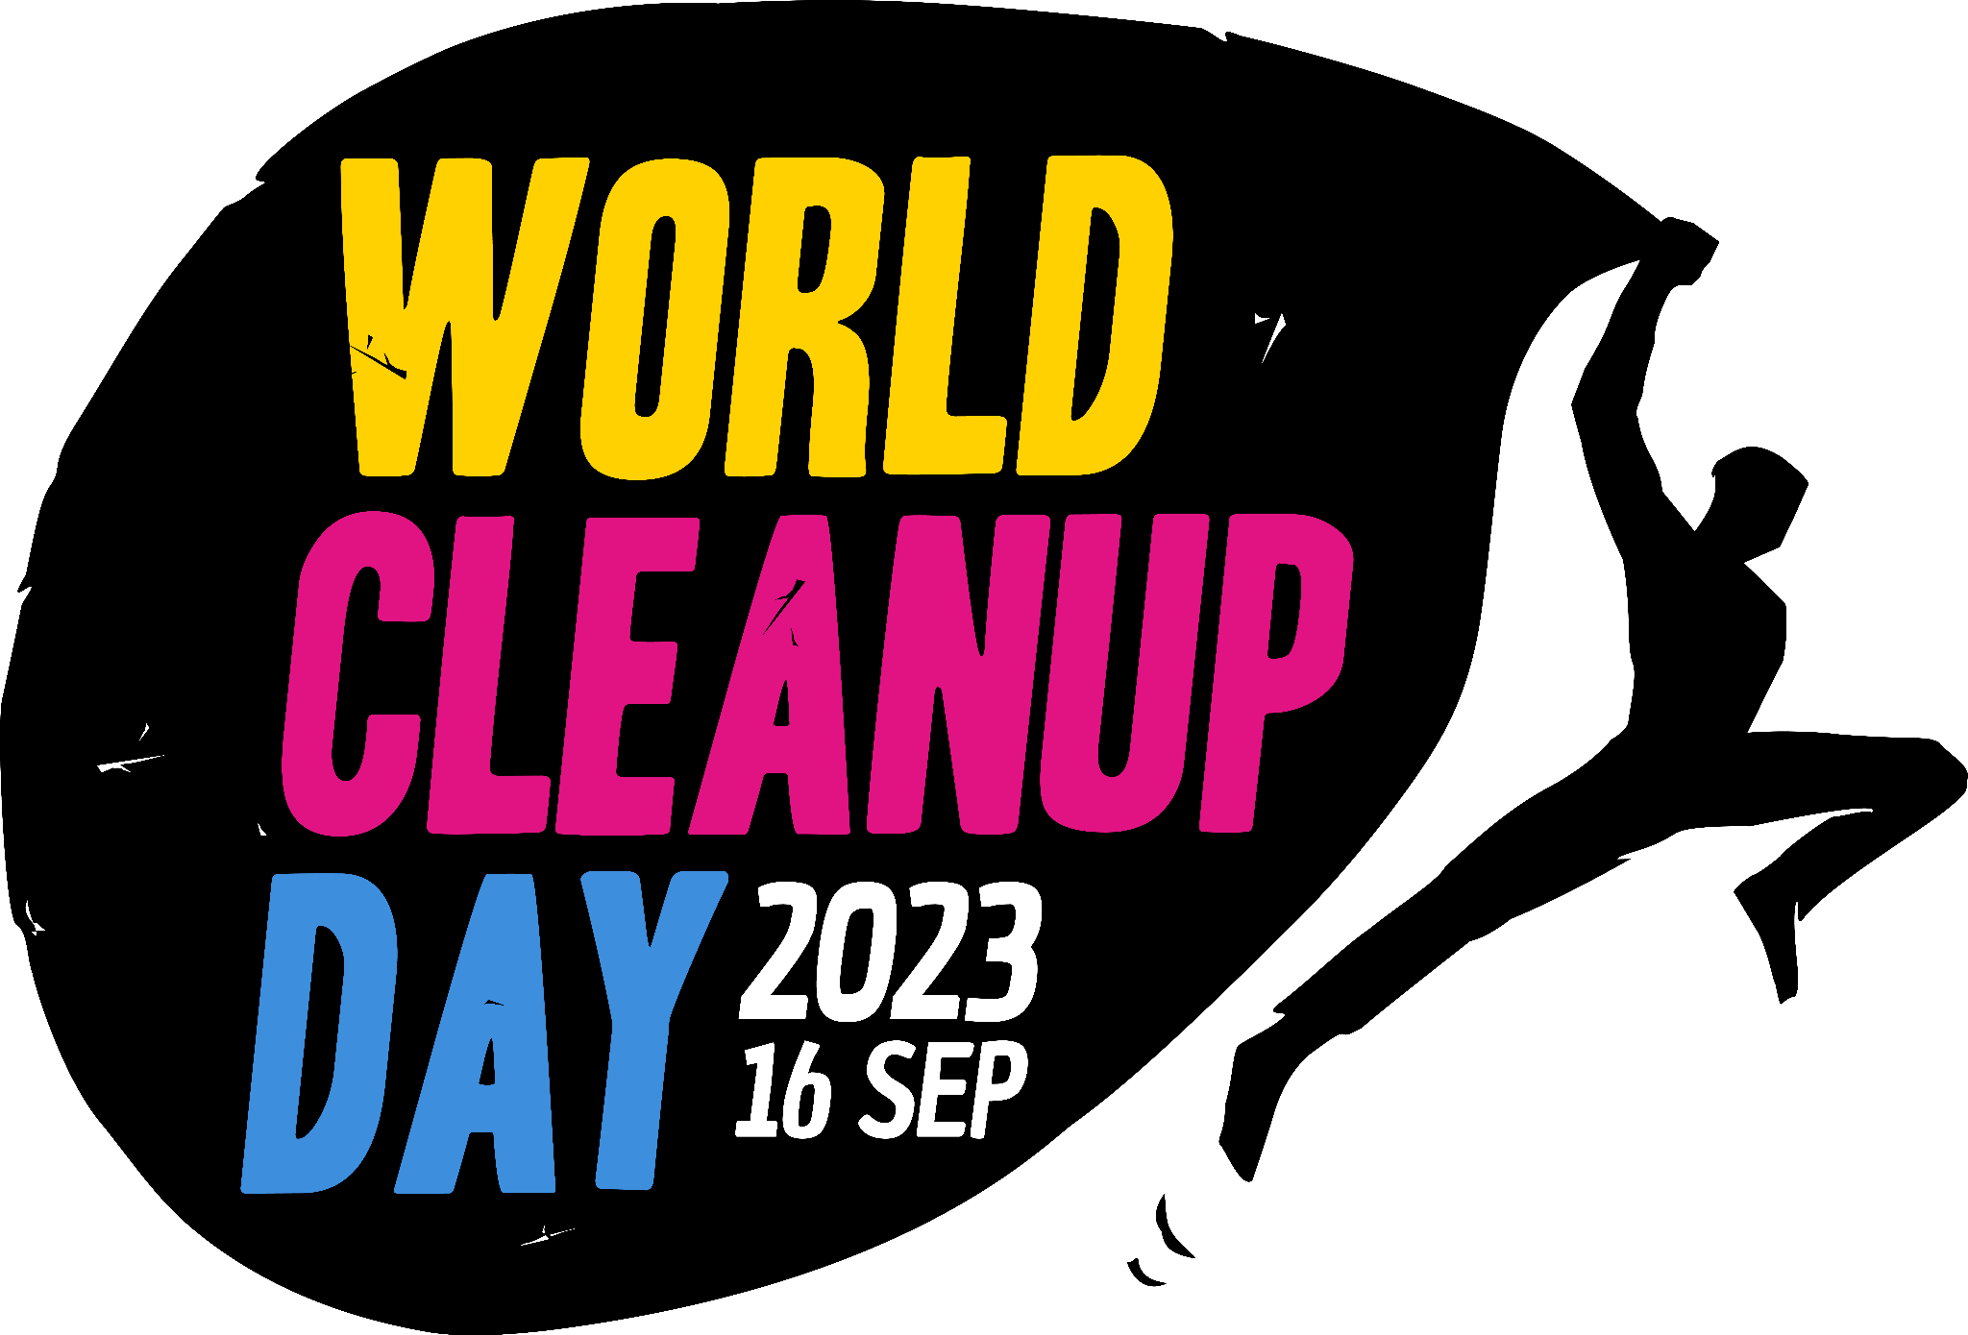
WORLD CLEANUP DAY - 16 septembre 2023

Ce samedi 16 septembre 2023, tout le monde se mobilise pour le WORLD CLEANUP DAY !

Quel est le but de cette journée ?
Mobiliser le plus grand nombre d’entre nous, nettoyer les rues de nos villes de ses déchets sauvages, sensibiliser tout un chacun aux gestes éco-responsables ainsi qu’à la lutte contre la pollution, dans une ambiance conviviale et festive.
À l’échelle mondiale, c’est plus de 150 pays et territoires qui participent à cette gigantesque opération.
Des ramassages de déchets sont organisés aux quatre coins de la France (Drom-Com compris). À titre d’exemple, des ramassages de déchets étaient organisés en 2022 à (citer quelques villes phares en fonction de la zone géographique du média exemple avec les Hauts-de-France) Arras, Béthune, Calais…
Dans tous les cas, il y a forcément un lieu de ramassage qui se trouve près de chez vous ! L’association World Cleanup Day - France a justement mis à disposition la carte des cleanups permettant le référencement de son événement ou de s’inscrire à un événement public près de chez soi : https://www.worldcleanupday.fr
Dès maintenant, bloquez la date dans votre calendrier et mobilisez vos amis, votre famille, vos collègues. Cette année, l’objectif est grand : 5% de la population française doit se mobiliser, soit plus de 3 millions de personnes.
Nous comptons sur le soutien des médias locaux pour sensibiliser autour de cet événement et réunir un maximum de personnes le 16 septembre 2023 !

Quelques chiffres pour la 5ème édition en 2022 :
- 170 000 personnes mobilisées
- 2 478 rassemblements référencés et plus de 4 000 cleanups organisés
- 1002 tonnes de déchets ramassés
- 13 millions de mégots ramassés

(si possible, ajouter des chiffres locaux en fonction de la zone géographique du média, c’est encore mieux : par exemple bilan à Arras, Béthune, Lille ou au moins Hauts-de-France pour toucher tout le monde).
Précision de Géraud : Avant d’envoyer un CP, il est indispensable de raccrocher le média à sa zone géographique. En rappelant qu’il y a eu un lieu de ramassage dans le secteur ou en donnant des chiffres qui fassent réagir. Il faudrait se servir des remontées de bilan après les cleanups.

L’association World Cleanup Day - France est joignable pour toute demande d' interview, de reportage ou autre !
Contact local pour la presse : vos coordonnées
Contact presse national : medias@worldcleanupday.fr • Elodie • Coordinatrice nationale World Cleanup Day France • 06 77 37 22 84

